A CONTRIBUIÇÃO DOS PROJETOS DE EXTENSÃO NAS ESCOLAS: RELATANDO UMA EXPERIÊNCIA DE
LUDICIDADE NO ENSINO DE ARTES

Maria Vandyrlannia Honorato Lima
Graduanda em Pedagogia, UECE-FECLI, Maria.honorato@aluno.uece.br

Resumo: Compreender a relevância dos projetos de extensão voltada para o ensino de artes na sociedade, principalmente nos dias atuais, é muito significativo para o estudo e a pesquisa no âmbito acadêmico. A aproximação da sociedade com à academia tem possibilitado novas alternativas de estudo, favorecendo, assim, uma parceria pautada em participações conjuntas, onde os discentes contribuem com estudos teóricos e a comunidade traz consigo experiências baseadas em suas vivências diárias. Nesse trabalho será apresentado um relato de experiência decorrente de uma atividade do ensino de artes, desenvolvida por uma turma de 9° ano de uma escola municipal da cidade de Acopiara- Ce, e à aplicação de um questionário sobre a contribuição do lúdico nas aulas de artes para cinco professores da rede municipal, buscando analisar, e refletir como os professores lidam com essa temática e quais os principais desafios encontrados pelos docentes. O estudo em questão tem como objetivo pesquisar, analisar e relatar à contribuição da ludicidade aplicada ano ensino de artes como ferramentas facilitadora de aprendizagem que partiu da curiosidade de analisar e compreender como os professores do ensino público da cidade de Acopiara-Ce trabalham essa questão. É possível afirmar que no decorrer das atividade propostas e com os resultados dos questionários elaborados, o lúdico voltado para arte como ferramenta facilitadora de aprendizagem ainda deixa muito a desejar, mesmo tendo em vista os diversos progressos obtidos no decorrer dos anos. A precarização e o secundarismo dessa temática ainda é bastante evidenciada nas instituições de ensino.

Palavras-chave: Extensão Universitária. Conhecimento. Participação. Arte. Ludicidade.

INTRODUÇÃO:
A Extensão Universitária possui papel fundamental no que se diz respeito às contribuições que pode trazer frente à sociedade. Segundo JENIZE (2004), a extensão universitária interfere diretamente na realidade da comunidade, em que recebe da universidade conhecimentos e informações permitindo que esta participe e exponha suas opiniões deixando de ser passiva, ou seja, que só recebe e não participa, tornando-se ativa. Contudo, é necessário, por parte da Universidade, apresentar o contexto do que é extensão e quais seus possíveis subsídios perante a comunidade acolhedora. Seja ela, numa escola, num grupo de dança, num ambiente hospitalar, em festivais, ou em outros

meios.
Com base nisso, a extensão possui suma importância, visto que fornece meios de aproximação entre ambos. Nesse contexto, a arte tem um poder expressivo de representar ideias através de linguagens particulares, como a literatura, a dança, a música, o teatro, a arquitetura, a fotografia, o desenho, a pintura, o artesanato, entre outras formas expressivas que a arte assume em nosso dia a dia em diferentes meios. A mesma faz com que o ser humano possa conhecer um pouco da sua história, dos processos criativos de cada uma das linguagens artísticas, o significado de novas formas de utilizá-la, sempre se aprimorando no decorrer dos anos. Ensinar artes perpassando as fronteiras da escola torna-se importante para o desenvolvimento cognitivo das pessoas, pois o conhecimento em arte promove um leque de saberes, abrindo portas para a sensibilidade humana através dos acontecimentos vivenciados no decorrer da vida de cada indivíduo e daqueles que diretamente ou indiretamente fazem parte do seu convívio da ludicidade.
O estudo em questão tem como objetivo pesquisar, analisar e relatar à contribuição da ludicidade aplicada ano ensino de artes como ferramentas facilitadora de aprendizagem que partiu da curiosidade de analisar e compreender como os professores do ensino público da cidade de Acopiara-Ce trabalham essa questão em sala de aula.
A arte como atividade extracurricular teve as primeiras iniciativas na década de 1930 em São Paulo, onde foi criada a Escola Brasileira de Arte. As crianças e adolescentes podiam estudar arte, nos cursos gratuitos de música, desenho e pintura, segundo relata Barbosa (1978).
A extensão universitária possibilita aos discentes a prática do que vem sendo aprendido na universidade, promovendo assim, a introdução do aluno no seu ambiente de trabalho e contribuindo para essa formação, pois possibilita a experiência entre o aprendizado da sala de aula e a execução de sua profissão na sociedade, bem como, conhecer a realidade do ambiente profissional.
Nessa ótica, a problemática desse estudo busca compreender como e se aconte-

ce a mediação do ensino de artes interligadas a ludicidade e de que forma essas atividades são repassadas na instituição de ensino, e qual a preocupação por parte dos profissionais docentes na elaboração das atividades propostas, visto que, essas atividades devem ser significativas, e estarem interligadas a eventos que ocorrem no dia a dia do público alvo escolhido, favorecendo-os assim com progressos expressivos.
O presente trabalho foi idealizado a partir de uma pesquisa de caráter qualitativo, uma vez que “trabalha com o universo de significados, motivos, aspirações, crenças, valores e atitudes” ( MINAYO, 2001.p.24), baseado na modalidade de história de vida.
Esta modalidade se adequa a esse trabalho, porque segundo Chizzotti (2006, p.101) “é um relato retrospectivo da experiência pessoal de um indivíduo, oral, escrito, relativo a fatos, acontecimentos que foram significativos e constitutivos de sua experiência vivida”.
Participaram desta pesquisa cinco professores de arte da rede pública de ensino da cidade de Acopiara-Ce. Foi realizada uma entrevista semi-estruturada com cinco questões para cada participante da pesquisa, e uma oficina como pesquis(a)ção dentro da proposta de artes para uma turma de 9° ano.
Foram elaboradas as seguintes questões que contemplaram o questionário aplicado:
- Para você, é importante que o ensino de artes faça parte do currículo escolar? Qual os desafios que você enquanto docente destaca no dia a dia?
- Na sua opinião, as aulas de artes ainda são vistas como conteúdos secundários pelos professores e gestores do Brasil? Justifique.
- Como a ludicidade pode ser aplicada no ensino de artes?
- A instituição dispõe de materiais que subsidiem o professor para uma aula de artes de forma lúdica?
- Para você, precisamos avançar em políticas públicas para área no Ensino de Artes? Se sim, de qual maneira?

DISCUSSÃO TEÓRICA
Para Carbonari e Pereira (2007), o grande desafio da extensão é repensar a relação do ensino e da pesquisa às necessidades sociais, estabelecer as contribuições da extensão para o aprofundamento da cidadania e para a transformação efetiva da sociedade. O modelo de extensão consiste em prestar auxílio à sociedade, levando contribuições que visam a melhoria dos cidadãos.
Pensar no contexto da arte no ramo educacional, é antes de mais nada compreender que a necessidade de expressar-se do ser humano está presente desde seu nascimento e que lhe acompanha no decorrer de sua vida nos mais variados campos. Pois a arte está não só em ambientes escolares, mas em praças, edifícios, vestimentas, movimentos, dentre outros espaços. Partindo da concepção de que a Arte é uma linguagem manifestada desde os primórdios da humanidade.
A arte é uma forma privilegiada de representação e construção de conhecimento, torna-se, pois um instrumento de suma importância, visto que propicia ao homem um contato consigo mesmo e com aqueles o rodeiam.
É possível concordar com Luckesi (1998, p.16) quando comenta que as brincadeiras, enquanto atividades lúdicas, podem proporcionar o equilíbrio do organismo humano e assim, contribuir com o processo de ensino e aprendizagem. Em suas palavras:
as atividades lúdicas, por serem atividades que conduzem a experiências plenas e, conseqüentemente, primordiais, a meu ver, possibilitam acesso aos sentimentos mais indiferenciados e profundos, o que por sua vez possibilita o contato com forças criativas e restauradoras muito profundas, que existem em nosso ser. A vivência dessas experiências, vagarosamente, possibilita a restauração das pontes entre as partes do corpo, assim como a restauração do equilíbrio entre os componentes psíquicos corporais do nosso ser. Na atividade lúdica, o ser humano, criança, adolescente ou adulto, não pensa, nem age, nem sente; ele vivencia, ao mesmo tempo, sentir, pensar e agir. Na vivência de uma atividade lúdica, como temos definido, o ser humano torna-se pleno, o que implica o contato com e a posse das fontes restauradoras do equilíbrio.

RESULTADOS ALCANÇADOS
O projeto de extensão de Iniciação Artística: Com as mãos na Arte teve início no mês de março de 2018, onde fomos orientados com o proceder das atividades, dialogando e sugerindo sempre de forma democrática assunto qual achávamos plausíveis a serem discutidos. Dentre esses assuntos foi sugerido por algumas bolsistas a mediação de um momento de artes nas escolas, onde a mesma se fizesse presente através de ações pautadas numa aula lúdica e recreativa, proporcionando assim um momento de trocas significativas de aprendizagem.
Após o diálogo entre as bolsistas foi acordado para a aula proposta a confecção de porta-retratos a fim propiciar aos alunos um momento de auto reflexão, despertando assim o desejo do conhecimento pelo próprio (eu). Nessa proposta, os adolescentes deviam fazer uma breve biografia, e posteriormente confeccionar um porta-retrato com materiais previamente requeridos pelas universitárias. Deveriam ainda, anexar para entrega, quais os principais desafios que eles esperavam encontrar no ano seguinte, ano este, bastante esperado por boa parte dos alunos, o (Ensino Médio).
Acertada essa proposta de atividade, as bolsistas se programaram e realizaram a visita na E.E.F José Adonias Gurgel de Albuquerque, onde conversaram com o núcleo gestor, juntamente com a professora de arte da referida escola, apresentando assim a proposta de trabalho a ser densevolvida. Após um diálogo bastante proveitoso, a escola
acolheu a proposta de extensão das bolsistas, onde posteriormente já acordaram data, turma e horário. Feito isso, no dia seguinte, foi dado início o planejamento, compra e confecção de materiais.
Alguns dos recursos utilizados foram: Fitas adesivas e decorativas, botões, EVA, madeira, grãos, revistas e jornais, CDs, papelão, garrafas pet, cartolinas, cola, tesouras, tecidos diversos, palitos, barbante, pincéis, lápis, régua, dentre outros.
As atividades foram mediadas por três bolsistas, onde as mesmas fizeram uma breve apresentação pessoal e em seguida apresentaram a atividade a ser realizada. No decorrer da atividade foi possível visualizar diversas dificuldades que alguns alunos apresentavam, como por exemplo dificuldades de coordenação motora, dificuldade na

escrita, déficit de atenção, por exemplo. Todavia, foi possível visualizar ainda alunos com facilidade em executar as ações propostas.
Na realização do trabalho prestado aos alunos, cuja finalidade foi possibilitar uma atividade dinâmica e que propiciasse um momento de ação reflexão de suas próprias vivências, os resultados alcançados foram bastante satisfatórios, uma vez que a atividade foi bem acolhida pela turma, onde teve-se uma participação ativa, a valorização da temática da aula de artes e principalmente o aprendizado e a interação entre os próprios colegas.
Com relação ao questionário aplicado aos professores do ensino de artes, foi possível perceber a dificuldade dos profissionais docentes ao responderem as perguntas elencandas. Uma vez acostumados a utilizarem práticas não tão inovadoras para dinamizarem seus conteúdos e consequentemente suas metodologias de ensino.
Segundo os professores que responderam o questionário, o resultado das respostas apontam que o ensino de artes é indispensável no currículo, contudo, enfatizam que um dos principais desafios está relacionado a falta de formações dos docentes nessa área, o que dificulta a mediação do ensino em sala de aula.
Quando questionados se o Ensino de Artes é visto de forma secundária, todos os professores responderam de forma unânime que sim, porém, não justificaram.
Afirmaram que a ludicidade pode ser utilizada no ensino de artes fazendo utilização de fantoches, peças teatrais, pinturas, confecção de materiais nas aulas, dentre outras alternativas.
Afirmaram ainda que as escolas dispõem de poucos recursos para subsidiar os docentes em sua práticas de ensino, e que sem dúvidas faz-se necessário avançar em políticas públicas, entretanto, não justificaram de qual maneira isso pode ser colocado em prática.
Pode-se concluir que a formação e a produção de conhecimento que envolve professores, alunos e a comunidade como um todo de forma dialógica é sem dúvidas um importante instrumento de extensão universitária.

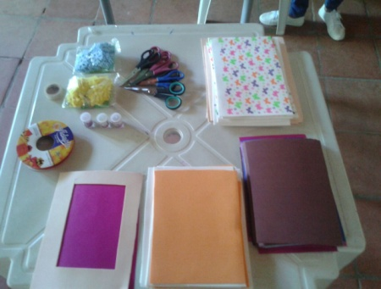

Figura1. Materiais para confecção de porta-retratos.

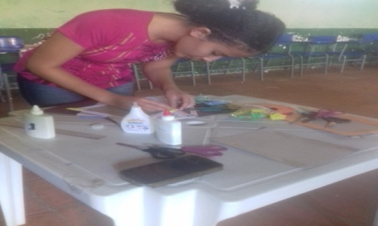

Figura2. Confecção de porta-retratos.

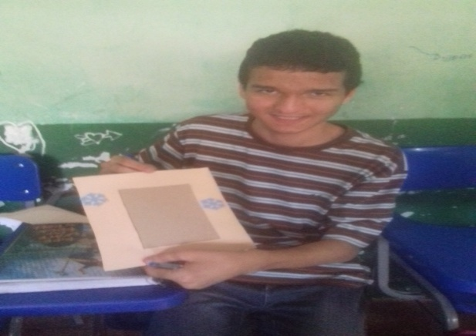
Figura 3. Exposição de um porta retrato parcialmente concluído.

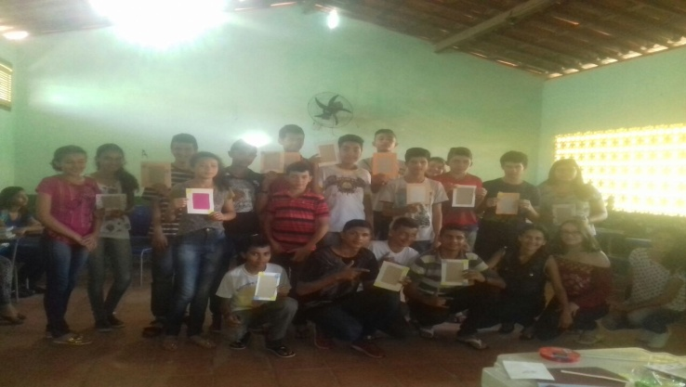

Figura 4. Momento de exposição dos trabalhos e registro final junto as bolsistas.

CONSIDERAÇÕES FINAIS

Amadurecer e implantar a proposta de atividade mostrada neste trabalho, a sociedade e a comunidade acadêmica vivenciam um aprender de benefícios mútuos que favorecem ambos os lados. O fortalecimento da relação sociedade-universidade proporciona melhoria na qualidade de vida do cidadão, quando ocorre o rompimento das barreiras da sala de aula. Sendo assim, a troca de informações deve acontecer não apenas entre aqueles estão na condição universitária, mas é preciso trabalhar em parcerias com outros órgãos para que juntos desenvolvam projetos que deem as universidades possibilidades de perpassar os muros das instituições.
Na perspectiva de inovar os conhecimentos, há a necessidade de aprimorar instantaneamente o antigo e aprender, imediatamente, o novo. No momento em que a extensão universitária acontece, os acadêmicos saem da sua rotina em sala de aula passando a praticar o que foi proposto nesta e se aproximando das pessoas, objetivando qualidade na assistência prestada.
Diante dos resultados e discussões deste trabalho, pode-se perceber que apesar dos objetivos terem sido explorados, algumas lacunas ainda foram preenchidas, e merecem mais destaque em eventuais futuras pesquisas. A primeira dessas lacunas diz respeito à falta de professores especializados na rede pública de ensino envolvendo arte,

como também ao fato de não dispor de ferramentas, oportunidades, e em alguns casos interesse em se especializar, e isso faz refletir a sua desmotivação e o quão muitos profissionais não se entusiasmam na aplicação deste ensino.
Portanto, pode-se concluir que a extensão universitária é de fundamental importância tanto para a universidade, que ganha mais credibilidade; pois uma vez desenvolvendo projetos de interesses mútuos, consequentemente ganhará mais respaldo e confiança por parte dos seus organizadores, garantindo assim, possivelmente, a continuidade do programa de extensão, para o aluno, que aprende muito mais realizando extensão (mediando conhecimentos), aprimorando suas práticas; e, também, para a sociedade que adquire benefícios.

REFERÊNCIAS BIBLIOGRÁFICAS

CARBONARI, Maria; PEREIRA, Adriana. A extensão universitária no Brasil, do assistencialismo à sustentabilidade. São Paulo, Setembro de 2007.

CHIZZOTTI, A. Pesquisa qualitativa em ciências humanas e sociais. Petrópolis, RJ: Vozes, 2006.

JENIZE, Edineide. As Práticas Curriculares e a Extensão Universitária. 2004. Disponível em: <http://br.monografias.com/trabalhos-pdf901/as-practicas-curriculares/as-practicas-curriculares.pdf>. Acesso em: 15/08 /18.

LUCKESI, C.C. Desenvolvimento dos estados de consciência e ludicidade. Cadernos de Pesquisa/ Núcleo de FACED/UFBA, vol. 2, n.21, p. 9-25, 1998.

MINAYO, Maria Cecília de Souza (org.). Pesquisa Social. Teoria, método e criatividade. 18 ed. Petrópolis: Vozes, 2001



